- 兼容性
- 处理兼容的第一种方法：加兼容前缀
常见的兼容前缀：
- -webkit-:兼容谷歌
- -moz-：兼容火狐
- -o-：兼容欧朋浏览器
- -ms-：兼容IE
写法：
以-webkit-为例：
Border:1px solid red;
-webkit-border:1px solid red;
这两个缺一不可，
意义：如果第一个读取成功（能够兼容），第二个就不用再读取了，如果第一 个读取失败了（无法兼容），那么就就采用第二个兼容样式的写法。
在网页上：http://caniuse.com中查看css3属性的兼容性。
- 兼容性第二种写法：
兼容ie版本
在<title> 和<style>之间写：
<![if lt IE 9]>
<script src=”https:/10ss.maxcdn.com/ltbs/html5shiv/3.7.0/html5shiv.js”>
</script>
<![endif]-->
这个本来是一个注释，意思是，如果ie的版本低于9的话，就执行其中的代码，处理兼容，如果ie版本高于这个，就不执行这个代码
其中，lt代表小于
Lte 小于等于
Gt 大于
Gte 大于等于
- 兼容非ie版本
<![if !IE]<!-->
(这个里面写内容)
<!--<![endif]-->
- 结构性标签
- header标签：页眉（头部）
这个标签不一定只用于页面的头部，也可以用在一个具体区块的头部
- nav标签 ：导航
- Article标签：页面中某一个完整的部分，
Section标签，一个小的区域
写法：
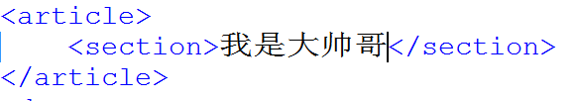

- aside标签，侧边栏
上面这些标签就相当于有语义的div标签，用法和div相同
如果遇到H5样式无法兼容的时候，那么加上下面的代码兼容
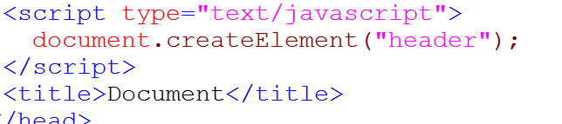
另外再在该header中加入display：block；然后就可以解析出来了，
原因：js创建出来的对象是内联元素
这个方法不一定适用于所有的兼容
- 语义化标签
- hgroup标签：标题组合标签
- Figure标签：媒体标签，用于对视频，音乐和图片的组合
Figcaption 为添加的媒体元素添加标题
一般用在img 视频 音乐之后
写法：
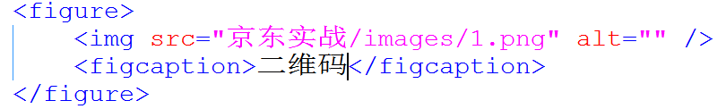
- time标签， 表示时间或者日期
以机器可读的方式对日期进行编码，便于浏览器搜索到。里面还有一个datetime用于写时间，便于浏览器抓取，但是不会显示这个结果
写法：
- datalist：定义选项列表
下面和select一样，有option
写法：
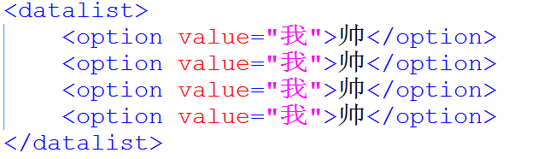
这些标签单独写出来是没有效果的，必须和input组合绑定使用才会有效果
写法：
这个写法中要注意一个问题，就是input和datalist是如何绑定的，
他们是通过input的list 和datalist的id名联系起来的。
两者必须相同，
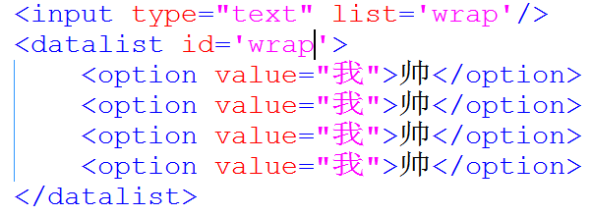
执行结果：
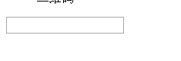
鼠标没有覆盖上去的时候，就是一个input框，当鼠标覆盖上去的时候会变成这样：

这就表示有一个下拉列表：之后向下拉：
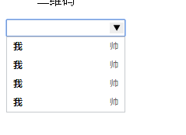
就可以随意选择一个。
- dedails标签
描述文档或文档某部分的细节，该元素用于摘录引用等，与标签配合使用
里面还有一个summary标签，用来显示details的标题
写法：
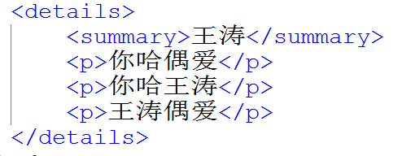
里面summary标签为必须，其他的酌情添加
结果：
未点击：

点击之后：
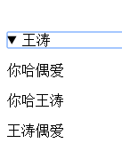
其中还有一个属性为open，写法如下：
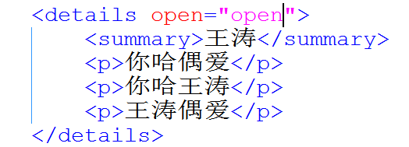
这个属性值的意思是：
如果open=‘open’那么打开的时候直接是这样
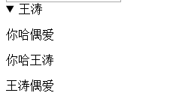
如果不加这个，默认它不为打开，那么结果就是这样
- dialog标签：用于定义一段对话
写法：
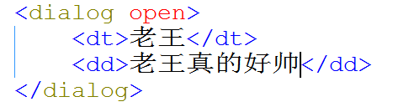
注意，这个open必不可少，如果少了这个open将无法显示
结果：
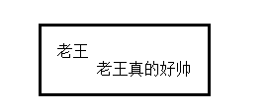
这个默认的格式有框，字体颜色，背景颜色，居中，定位
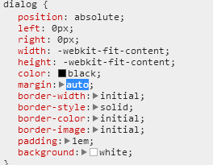
- address标签：用来定义地址
里面加上内容之后会成为斜体
写法：
输出的结果是斜体，
可以通过css样式来改变这个斜体
- meter标签，这个用来定义已知范围域或者数值内的标量测定值
几个属性：
Max：最大值
Min ：最小值
Value：当前值
Low：下限
High：上限
写法：
输出的结果为一个条
- process标签： 定义进度条
属性：
Value：当前值
Max ：最大值
写法：
结果：
注意：里面是分好了小格子的。
- mark标签：用来标记的标签
写法:

输出的结果为：

注意：这个是mark输出之后的默认样式
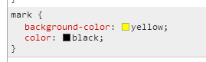
其中有背景色和字体色，我们可以通过css来改变这个颜色。

